При компоновке радиодеталей на печатной плате нужно придерживаться следующих правил.
Радиодетали обычно располагают параллельно поверхности платы (рис. 1,а). Для увеличения плотности монтажа иногда применяют вертикальную установку (рис. 1,6), однако следует иметь в виду, что в этом случае детали должны иметь достаточно жесткие выводы.
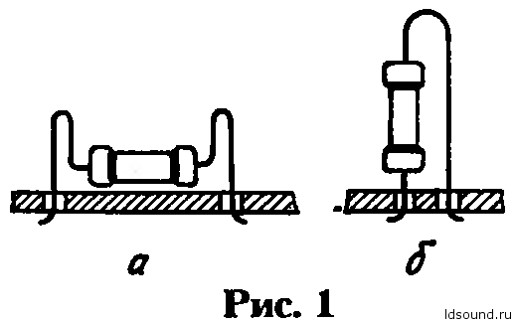
Корпуса навесных элементов при выполнении радиомонтажных работ должны располагаться параллельно или перпендикулярно друг к другу и краям платы (рис. 2). При этом расстояние между корпусом элемента и краем печатной платы должно быть не менее 1 мм, а между выводом элемента и краем платы – не менее 2 мм. Расстояние между корпусами соседних элементов следует выбирать с учетом теплового режима и взаимного влияния элементов, но не менее 0,5 мм. Расстояние между выводами элементов должно удовлетворять условиям электрической прочности изолирующих промежутков и его выбирают в зависимости от разности потенциалов между выводами.
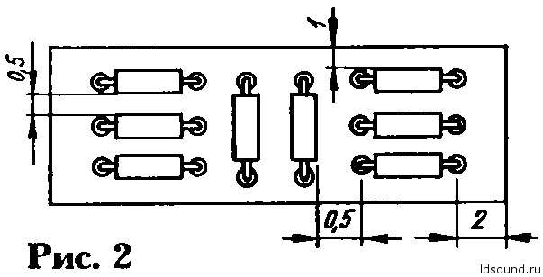
Ширина печатных проводников должна быть не менее 1,5-2 мм, а расстояние между соседними проводниками — не менее 1 мм (рис. 3). Контактные площадки — участки, окружающие монтажные отверстия и предназначенные для присоединения выводов навесных элементов, делают более широкими (3-4 мм) для того, чтобы во время пайки не происходило отслаивание медной фольги. При этом на каждой контактной площадке допускается крепление вывода только одного навесного элемента при радиомонтажных работах.
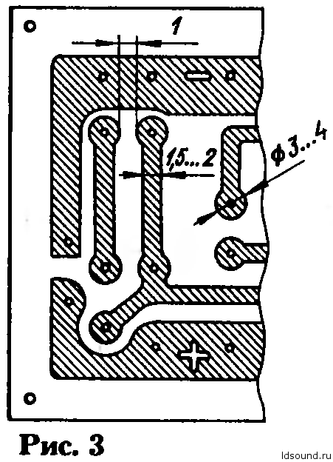
Шины питания обычно располагают вдоль краев печатной платы, их делают более широкими по сравнению с другими проводниками.
Если при компоновке платы не удается избежать пересечения печатных проводников, то в месте пересечения следует разорвать проводник и сделать две контактные площадки, которые впоследствии соединяют проволочной перемычкой, впаянной со стороны навесного монтажа.
Корпуса массивных деталей (подстроечных резисторов, конденсаторов, трансформаторов, реле и т.п.) необходимо механически закрепить на плате с помощью хомутов, скоб или держателей. Для повышения механической прочности конструкции такие детали следует располагать недалеко от точек крепления платы к шасси. Расположение подстроечных элементов должно обеспечивать свободный доступ к ним при регулировке устройства.
На печатной плате следует предусмотреть выводы для соединения с другими платами и внешними деталями (силовым трансформатором, входными и выходными клеммами, переключателями и т.п.). Для этой цели используют разъемы или контактные опоры (шпильки, лепестки), впаянные в монтажные отверстия.
После того как выполнен чертеж печатного монтажа, его с помощью копировальной бумаги переносят на пластину из фольгированного гетинакса или стеклотекстолита. Следует помнить, что рисунок всегда наносится со стороны фольги. В местах крепления выводов деталей кернером делают углубления и сверлят отверстия диаметром 0,8-1,5 мм. Затем те части фольги, которые должны оставаться на плате в виде печатных проводников, закрашивают нитрокраской или лаком. В качестве краски можно использовать клей БФ-2, подкрашенный небольшим количеством темной пасты от шариковой ручки. Обычно краску наносят с помощью стеклянного рейсфедера. Самодельный рейсфедер можно изготовить из пластмассового стержня шариковой авторучки. Для этого нужно нагреть конец стержня и, когда он размягчится, оттянуть пинцетом таким образом, чтобы конец принял конусообразную форму, а затем отрезать излишек в том месте, где диаметр трубки равен 1-1,5 мм.
После высыхания краски плату помещают в фотокювету с раствором хлорного железа плотностью 1,3 г/см3 (150 г хлорного железа на 200 см2 раствора) для травления незащищенных краской участков фольги. Процесс травления обычно продолжается 1-2 ч. Чтобы увеличить скорость травления, следует периодически покачивать кювету или подогревать раствор (с учетом теплостойкости защитного покрытия). Процесс травления необходимо время от времени контролировать, вынимая плату из раствора. Для того чтобы не произошло подтравливание печатных проводников под защитным покрытием, плату нужно вынуть из раствора сразу же после того, как будут удалены все незащищенные участки фольги, и тщательно промыть водой. После этого плату сушат и удаляют защитное покрытие. Основной слой краски обычно срезают скальпелем, затем промывают плату соответствующим растворителем (спиртом или ацетоном) и защищают наждачной бумагой. Чтобы поверхность печатных проводников не окислялась, печатную плату следует покрыть тонким слоем спирто-канифольного флюса и сразу залудить контактные площадки. При лужении печатных проводников нужно применять легкоплавкие припои (ПОС-61, ПОСВ-32 и т.п.) и не допускать перегрева фольги. На готовой плате необходимо внимательно проверить качество печатных проводников и устранить обнаруженные недостатки — соединить пайкой возможные разрывы печатных линий, удалить замыкающие «мостики» между соседними проводниками и т.п.
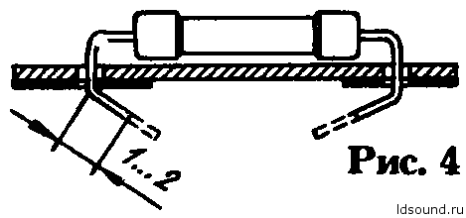
При установке радиодеталей на печатную плату их выводы залуживают, пропускают через монтажные отверстия и подгибают к контактным площадкам (рис. 4). Длина подогнутого отрезка вывода должна быть такой, чтобы он не выходил за пределы контактной площадки, остальную часть вывода обрезают. Выводы диаметром более 0,8 мм не подгибают, при этом выступающая над контактной площадкой часть выводов должна иметь длину 0,5-1 мм. Положение корпуса детали должно быть таким, чтобы выводы, подпаянные к контактным площадкам, не отрывали их от платы при нажатии на корпус.
Распайку навесных элементов можно проводить по мере их установки в монтажные отверстия или сразу установить все радиодетали, закрепив их путем подгиба концов, и после этого приступать к пайке. При монтаже печатных плат обычно пользуются паяльником мощностью не более 40 Вт и припоями с температурой плавления 130-180° С. Пайка проводится кратковременным (2-3 с) прикосновением жала паяльника к контактной площадке и концу вывода (рис. 5). Припой должен равномерно заполнить зазоры между выводом и контактной площадкой и закрыть монтажное отверстие. Нельзя допускать проникновения припоя на обратную сторону платы, затекания под корпуса радиодеталей, отслаивания печатных проводников, образования иглообразных выступов припоя и перемычек между соседними проводниками. После окончания пайки с поверхности платы удаляют остатки флюса и окончательно проверяют качество и надежность монтажа.
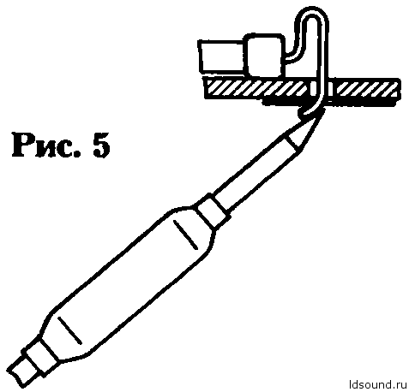
Таковы основные принципы применения метода печатного монтажа. Надеемся, что наши советы помогут начинающим радиолюбителям в практической деятельности по изготовлению своих конструкций.

